**LAPORAN PRAKTIKUM PEMOGRAMAN BERORIENTASI OBJEK (PBO)**

***MEMBUAT FUNGSI CRUD (Create, Read, Update, Delete)***

***USER DENGAN DATABASE MYSQL***



OLEH :

FAYI AMATULLAH AZHARA

(2311537001)

DOSEN PENGUMPU : Nurfiah, S.ST, M.Kom.

**FAKULTAS TEKNOLOGI INFORMASI**

**DEPARTEMEN INFORMATIKA**

**UNIVERSITAS ANDALAS**

# Pendahuluan

Pada praktikum ini, saya diharapkan mampu mengimplementasikan fungsi CRUD (Create, Read, Update, Delete) untuk data pengguna menggunakan database MySQL. Praktikum ini bertujuan untuk melatih kemampuan saya dalam membuat tabel pengguna di MySQL, menghubungkan aplikasi Java dengan database, membuat tampilan GUI (Graphical User Interface) untuk CRUD pengguna, serta mengaplikasikan konsep Pemrograman Berorientasi Objek (PBO). Selain itu, saya juga akan mempelajari pembuatan dan penggunaan interface serta fungsi DAO (Data Access Object) yang dapat memisahkan logika akses data dari logika bisnis, meningkatkan modularitas, dan memungkinkan perubahan dalam pengelolaan data tanpa mempengaruhi bagian lain dari aplikasi. Alat-alat yang dibutuhkan untuk praktikum ini antara lain komputer yang telah terinstal JDK, Eclipse, MySQL atau XAMPP, serta MySQL Connector untuk menghubungkan Java dengan MySQL.

# Tujuan

Tujuan praktikum ini yaitu mahasiswa mampu membuat fungsi CRUD data user menggunakan database MySQL, Adapun poin-poin praktikum yaitu :

* + - Mahasiswa mampu membuat table user pada database MySQL
    - Mahasiswa mampu membuat koneksi Java dengan database MySQL
    - Mahasiswa mampu membuat tampilan GUI CRUD user
    - Mahasiswa mampu membuat dan mengimplementasikan interface
    - Mahasiswa mampu membuat fungsi DAO (Data Access Object) dan mengimplementasikannya.
    - Mahasiswa mampu membuat fungsi CRUD dengan menggunakan konsep Pemrograman Berorientasi Objek

# Alat

* + - Computer / laptop yang telah terinstall JDK dan Eclipse
    - MySQL / XAMPP
    - MySQL connector atau Connector/J

# Teori

**XAMPP** yaitu paket software yang terdiri dari Apache HTTP Server, MySQL,PHP dan Perl yang bersifat open source, xampp biasanya digunakan sebagai deleveopment environment dalam pengembangan aplikasi berbasis web secara localhost.

Apache berfungsi sebagai web server yang digunakan untuk menjalankan halaman web, MySQL digunakan untuk manajemen basis data dalam melakukan manipulasi data, PHP digunakan sebagai Bahasa pemrograman untuk membuat aplikasi berbasis web.

**MySQL** adalah sebuah relational database management system (RDBMS) open-source yang digunakan dalam pengelolaan database suatu aplikasi, MySQL ini dapat digunakan untuk menyimpan, mengelola dan mengambil data dalam format table.

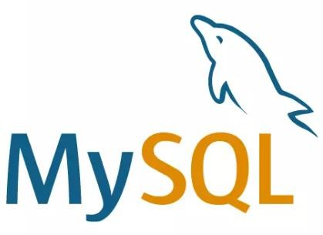

Logo MySQL

**MySQL Connection/j** adalah driver yang digunakan untuk menghubungkan aplikasi berbasis java dengan database MySQL sehingga dapat berinteraksi seperti menyimpan, mengubah, mengambil dan menghapus data. Beberapa fungsi MySQL connector yaitu :

* + - Membuka koneksi ke database MySQL
    - Mengirimkan permintaan SQL ke server MySQL
    - Menerima hasil dari permintaan SQL
    - Menutup koneksi ke database MySQL

**DAO (Data Access Object)** merupakan object yang menyediakan abstract interface terhadap beberapa method yang berhubungan dengan database seperti mengambil data (read), menyimpan data(create), menghapus data (delete), mengubah data(update). Tujuan penggunaan DAO yaitu :

* + - Meningkatkan modularitas yaitu memisahkan logika akses data dengan logika bisnis sehingga memudahkan untuk dikelola
    - Meningkatkan reusabilitas yaitu DAO dapat digunakan Kembali
    - Perubahan pada logika akses data dapat dilakukan tanpa mempengaruhi logika bisnis.

**Interface** dalam Bahasa java yaitu mendefinisikan beberapa method abstrak yang harus diimplementasikan oleh class yang akan menggunakannya.

**CRUD** (Create, Read, Update, Delete) merupakan fungsi dasar atau umum yang ada pada sebuah aplikasi yang mana fungsi ini dapat membuat, membaca, mengubah dan menghapus suatu data pada database aplikasi.

# Langkah-langkah

## Install XAMPP

* + - Download XAMPP dari pada link berikut : <https://www.apachefriends.org/>
    - Setelah didownload install xampp pada computer/laptop masing-masing
    - Jalankan xampp dan aktifkan apache dan mysql

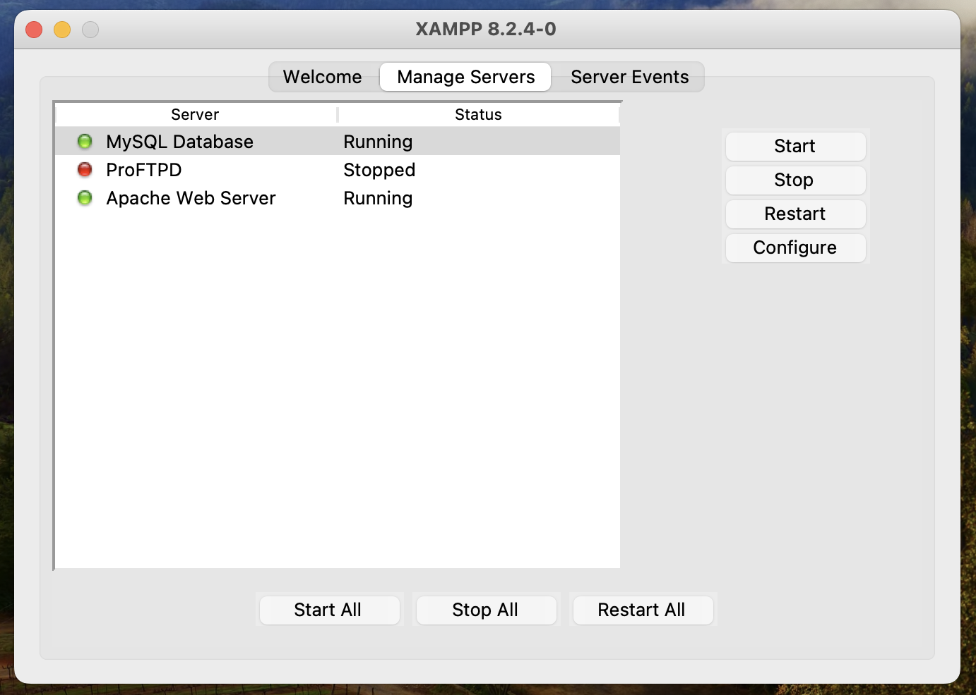

## Menambahkan MySQL Connector

Aplikasi java agar dapat terhubung dengan database MySQL membutuhkan sebuah driver yaitu MySQL Connection, berikut ini Langkah-langkah membuat koneksi Database MySQL.

* + - Download MySQL connection pada link berikut <https://dev.mysql.com/downloads/connector/j/>

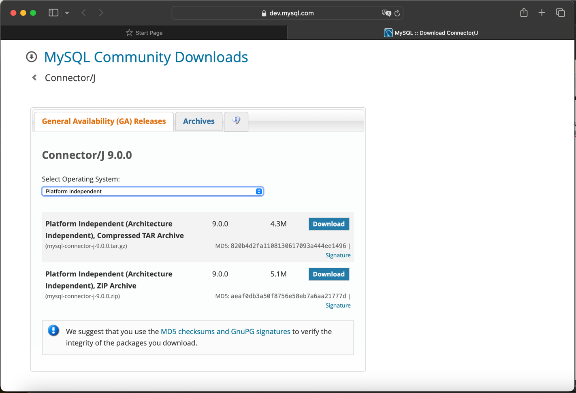

Pilih file yang berekstensi .zip

* + - Menambahkan MySQL Connector kedalam project dengan cara klik kanan directory **JRE System Library** → **Built Path** → **Configure Build Path**

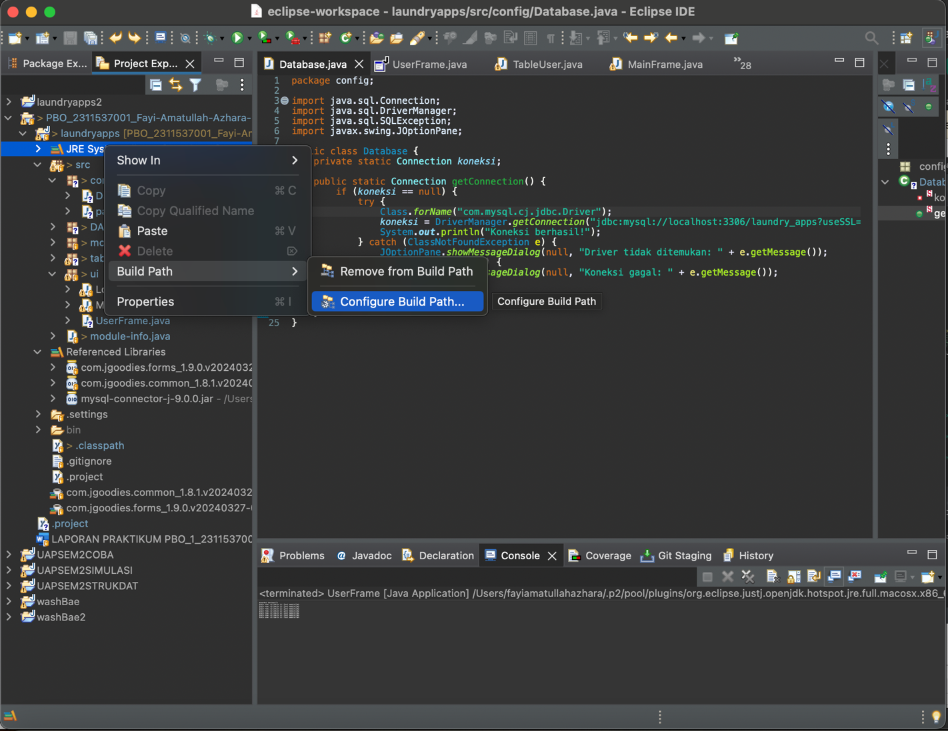

Selanjutnya pilih **Libraries** → **Classpath**

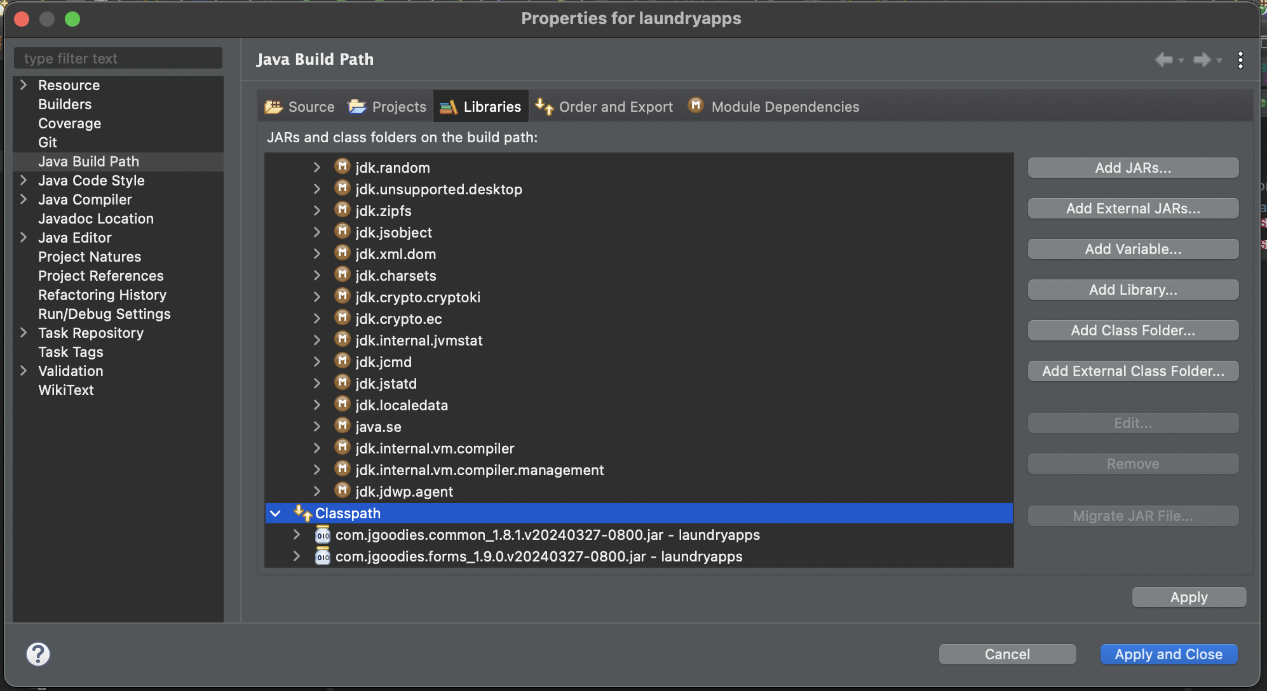

Tambahkan file MySQL Connector dengan cara klik **Add External JARs**

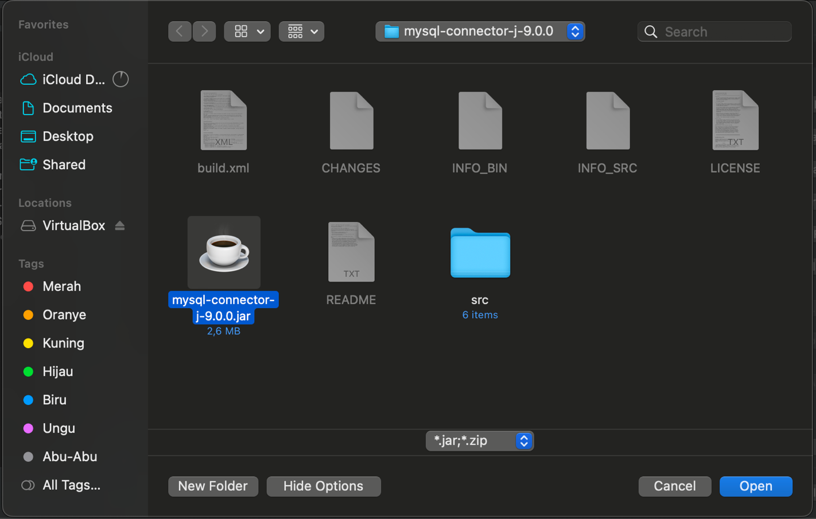

dan pilih file yang telah didownlod dan pilih **Apply and Close**.

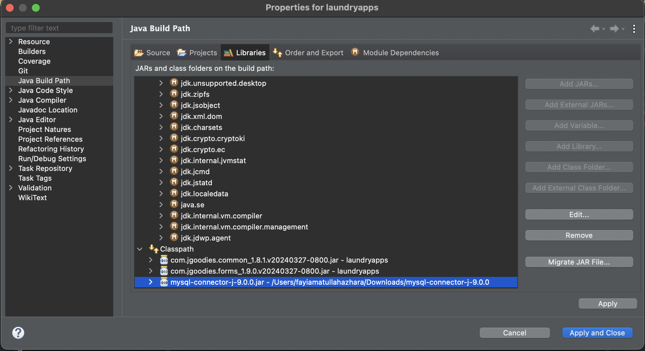

Jika berhasil menambahkan MySQL Connector maka akan generate folder Referenced Libraries pada project yang berisi MySQL Connector.

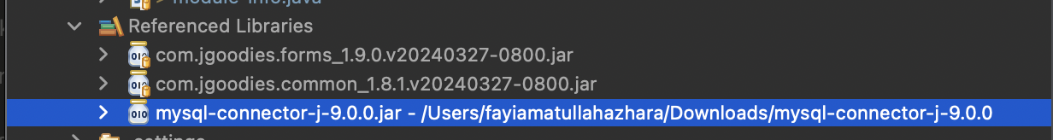

## Membuat Database dan Table User

* + - Buka <http://localhost/phpmyadmin>
    - Klik new dan buat database dengan nama laundry_apps  
      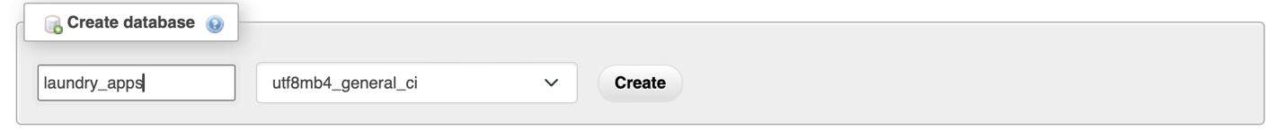
    - Buat table user dengan cara klik database laundry_apps dan buat table dengan nama user

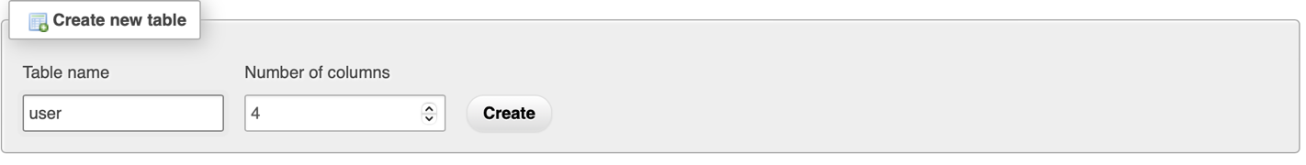

Klik create maka akan muncul seperti gambar dibawah ini.

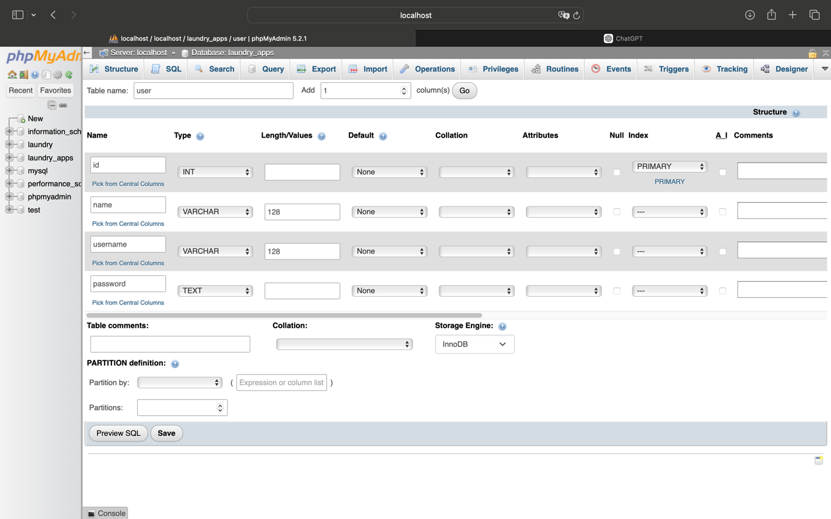

Isi seperti gambar diatas dan klik save.

## Membuat Koneksi ke Database MySQL

Setelah berhasil menambahkan MySQL Connector maka dapat membuat koneksi ke database MySQL, berikut Langkah-langkahnya.

* + - Buat package baru dengan nama config, package ini yang akan digunakan untuk membuat konfigurasi aplikasi yang akan dibuat termasuk dengan konfigurasi database.

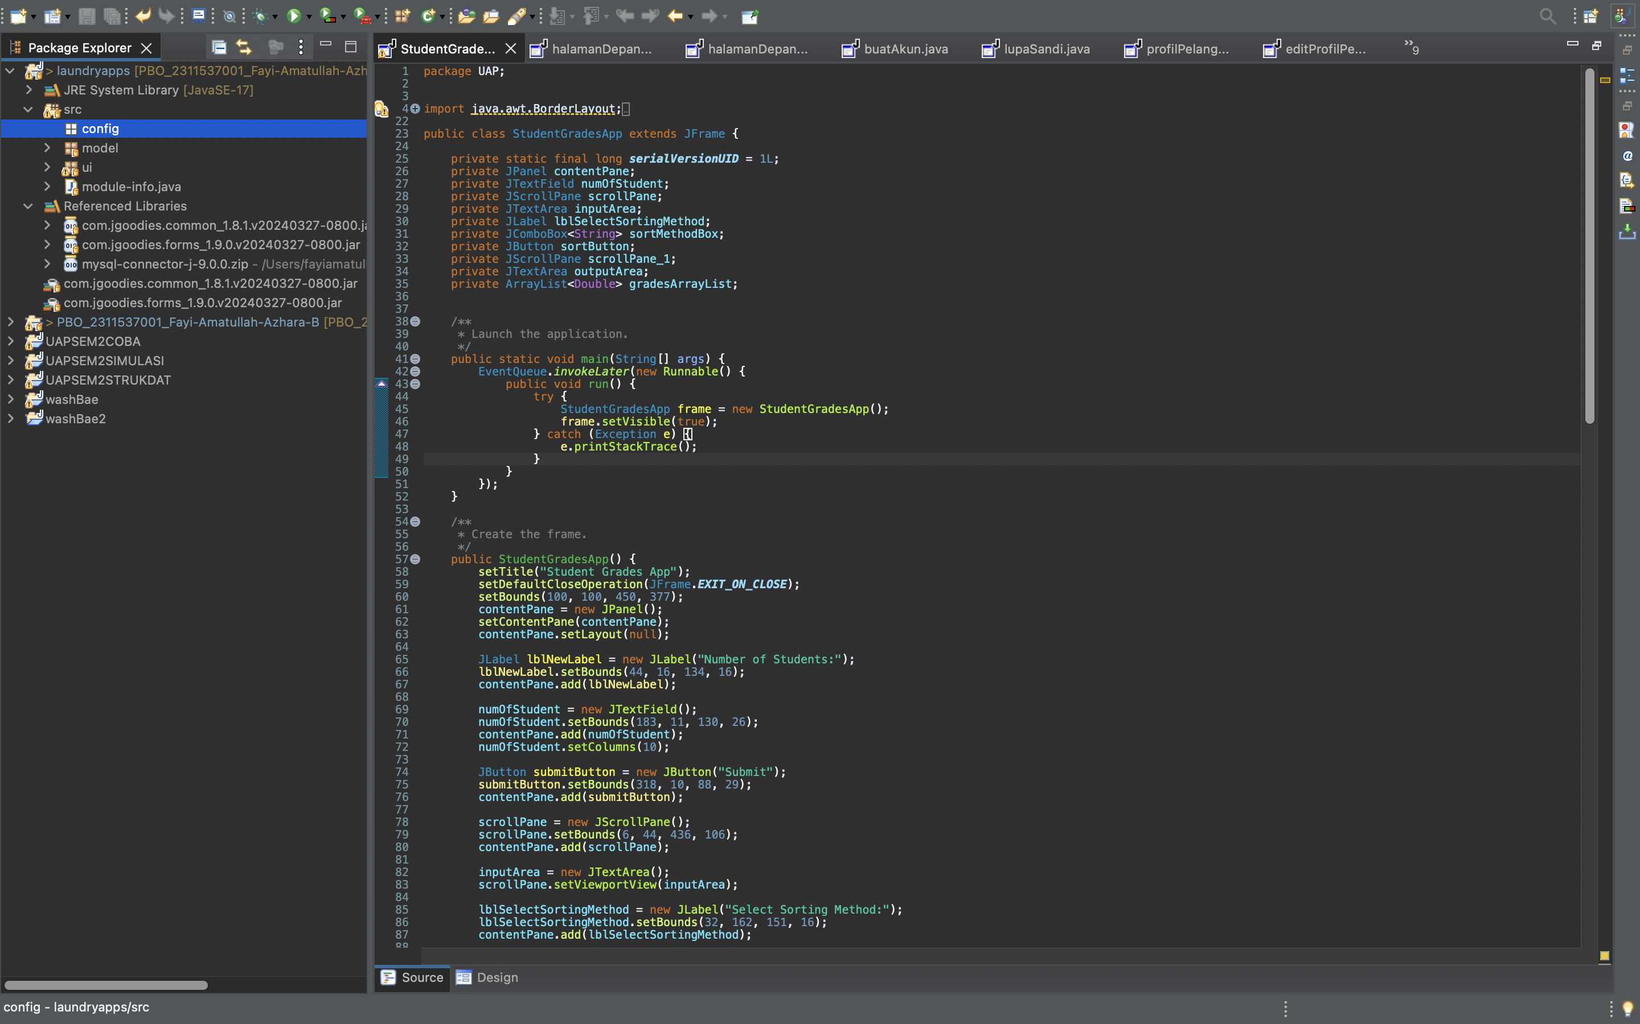

* + - Buat class baru dengan nama Database,

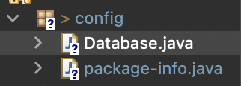

kemudian konfigurasi sesuai dengan kode program beriku

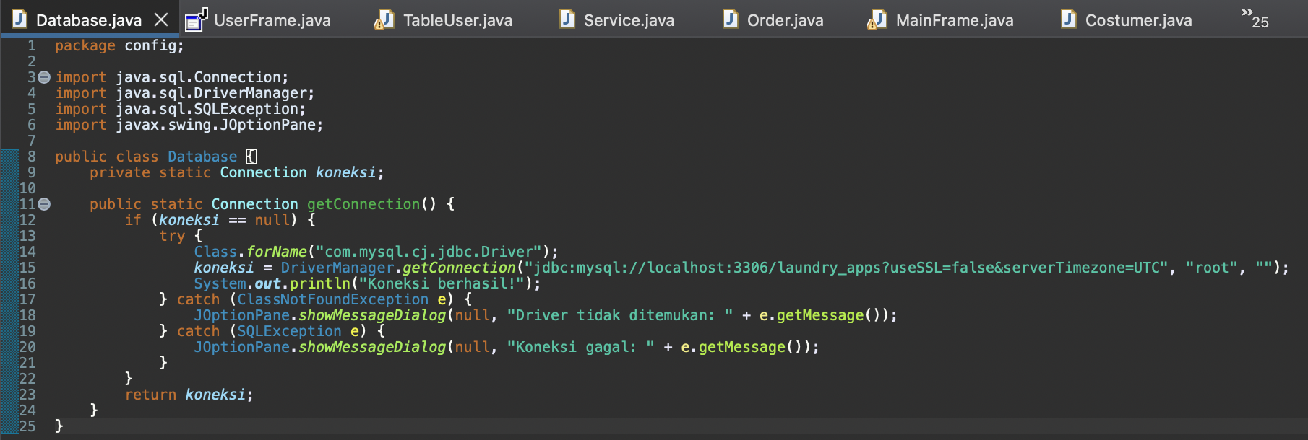

## Membuat Tampilan CRUD User

* + - Buat file baru menggunakan JFrame pada package ui dengan nama UserFrame seperti gambar berikut ini.

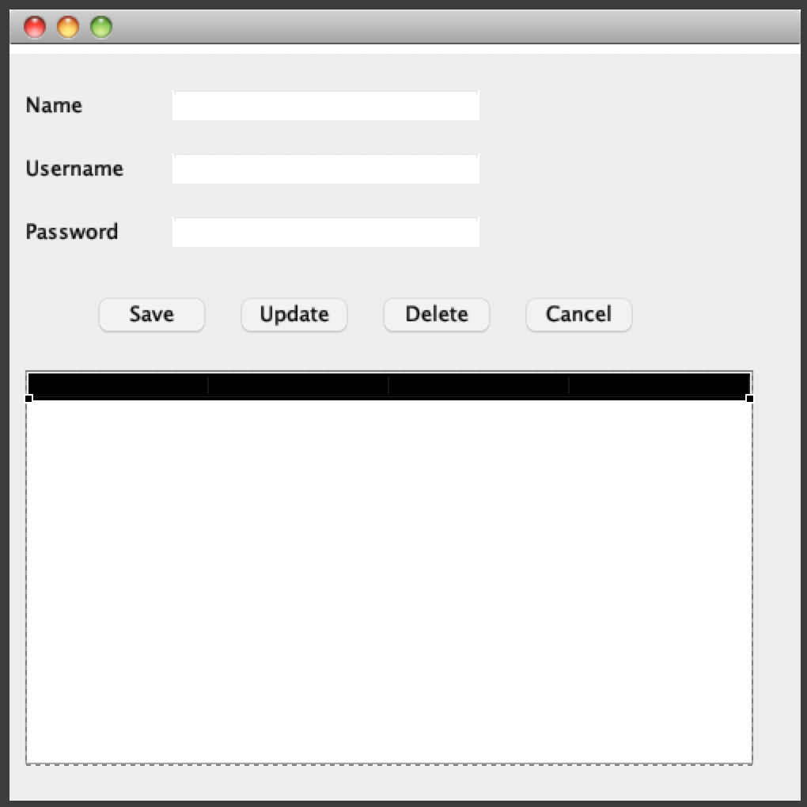

Keterangan :

|  |  |  |
| --- | --- | --- |
| **Component** | **Variable** | **Keterangan** |
| JTextField | txtName | Name |
| JTextField | txtUsername | Username |

|  |  |  |
| --- | --- | --- |
| JTextField | txtPassword | Password |
| JButton | btnSave | Save |
| JButton | btnUpdate | Update |
| JButton | btnDelete | Delete |
| JButton | btnCancel | Cancel |
| JTable | tableUsers | Table Users |

## Membuat Table Model

Table model user ini berguna untuk mengambil data dari database dan ditampilkan kedalam table.

* + - Buat package baru dengan nama **table**



* + - Buat file baru didalam package table dengan nama **TableUser**,



kemudian isikan dengan kode program berikut.

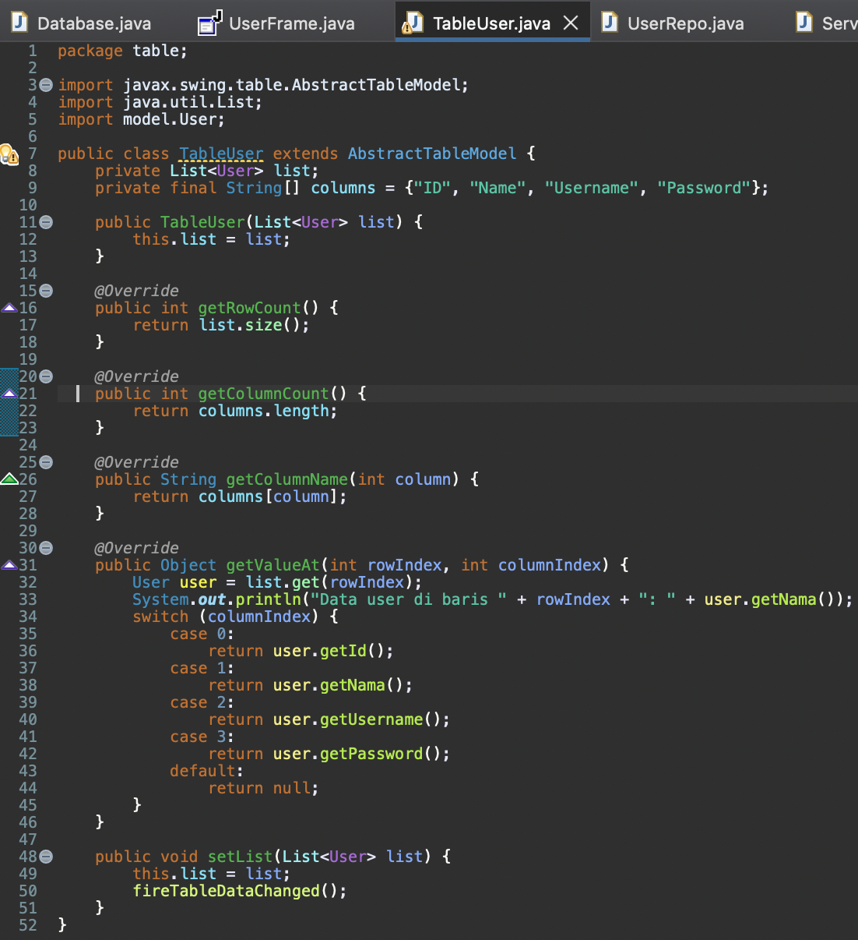

## Membuat Fungsi DAO

* + - Buat package baru dengan nama DAO



* + - Buat class Interface baru dengan nama **UserDAO**,

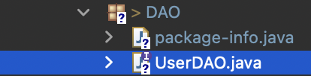

kemudian isikan dengan kode program berikut.

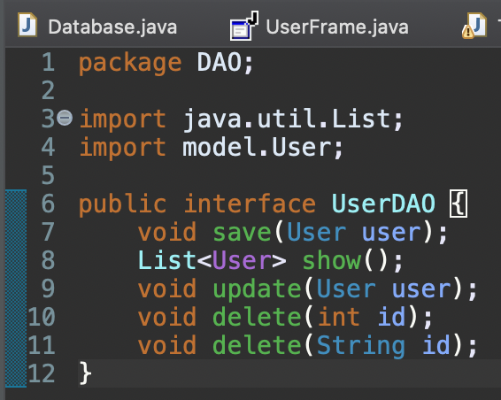

Terdapat method **save, show, delete dan update**. Method pada class interface digunakan sebagai method utama yang wajib diimplementasikan pada class yang menggunakannya.

## Menggunakan Fungsi DAO

* + - Buat class baru pada package DAO dengan nama **UserRepo** yang mana akan digunakan untuk mengimplementasikan DAO yang telah dibuat.  
      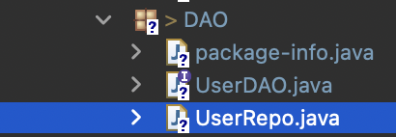
    - Implementasikan UserDao dengan kata kunci **implements**



* + - Masukkan kode di bawah ini

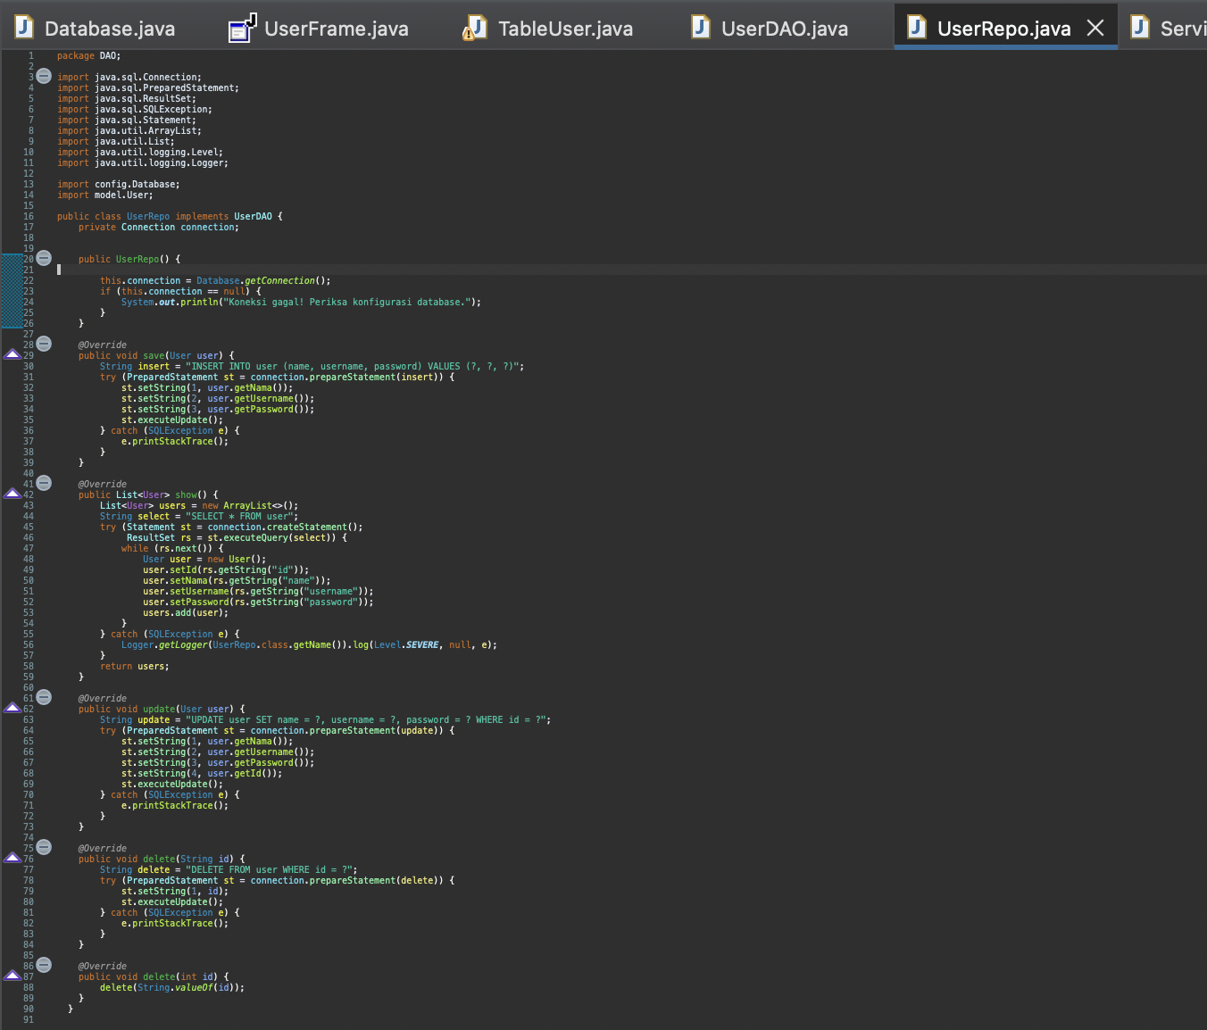

* + - untuk method **save**, isikan dengan kode program berikut.

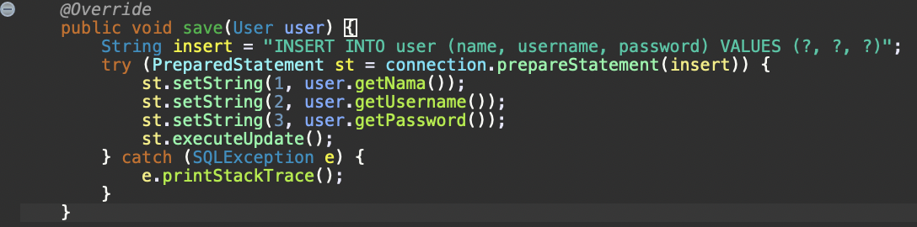

* + - Membuat method **show** untuk mengambil data dari database

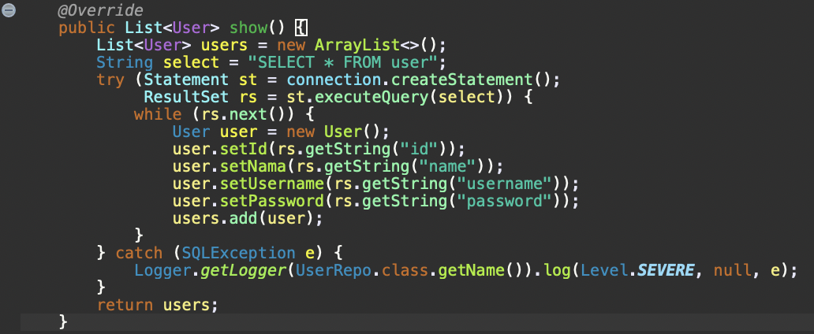

* + - Membuat method **update** yang digunakan untuk mengubah data.

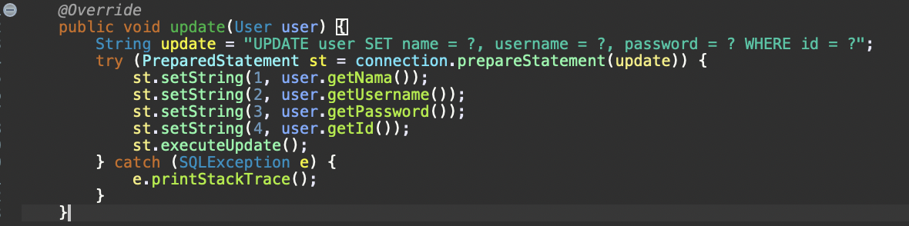

* + - Membuat method **delete** yang digunakan untuk menghapus data.

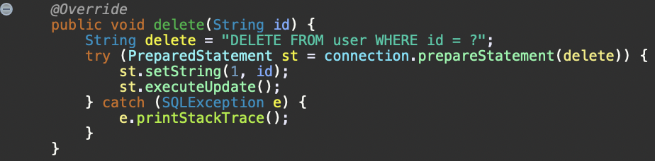

## Menggunakan Fungsi CRUD DAO pada GUI

* + - method digunakan untuk menghapus value inputan Ketika suatu proses berhasil dilakukan, buat method **reset** pada JFrame seperti kode program dibawah ini.

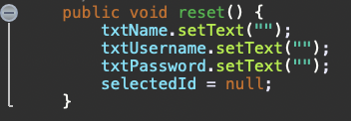

CREATE USER

* + - Klik kanan pada tombol **save** → **add event handlers** → **actionPerformed**

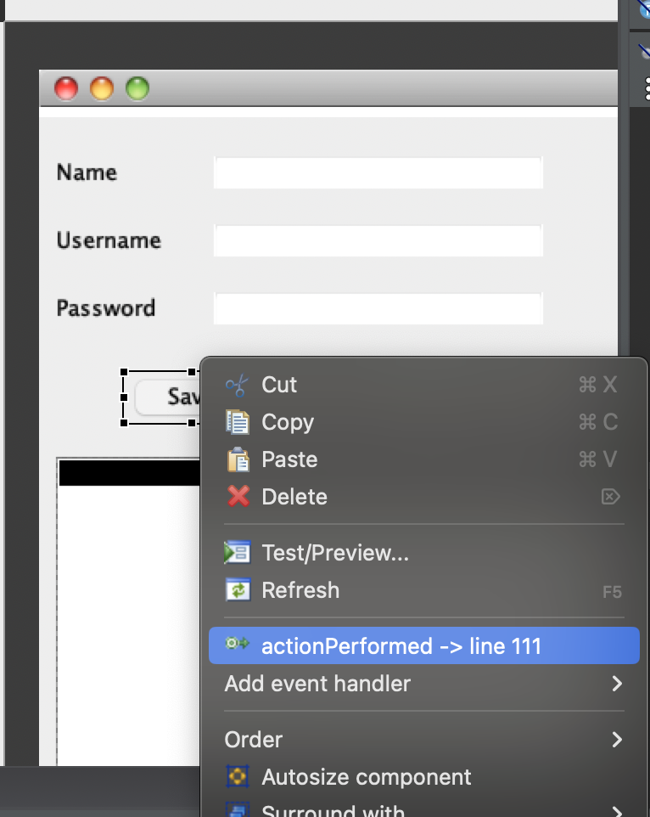

kemdian isi dengan kode program berikut.

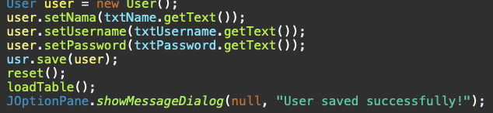

READ USERS

* + - Buat method dengan nama **loadTable**() kemudian isikan dengna kode program berikut.

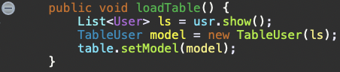

* + - Memanggil method pada class main, sehingga Ketika pertama kali program dijalankan maka

**loadTable** akan dipanggil.

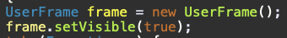

UPDATE USER

* + - Klik kanan pada **JTable** → **add event handler** → **mouse** → **mouseClicked**

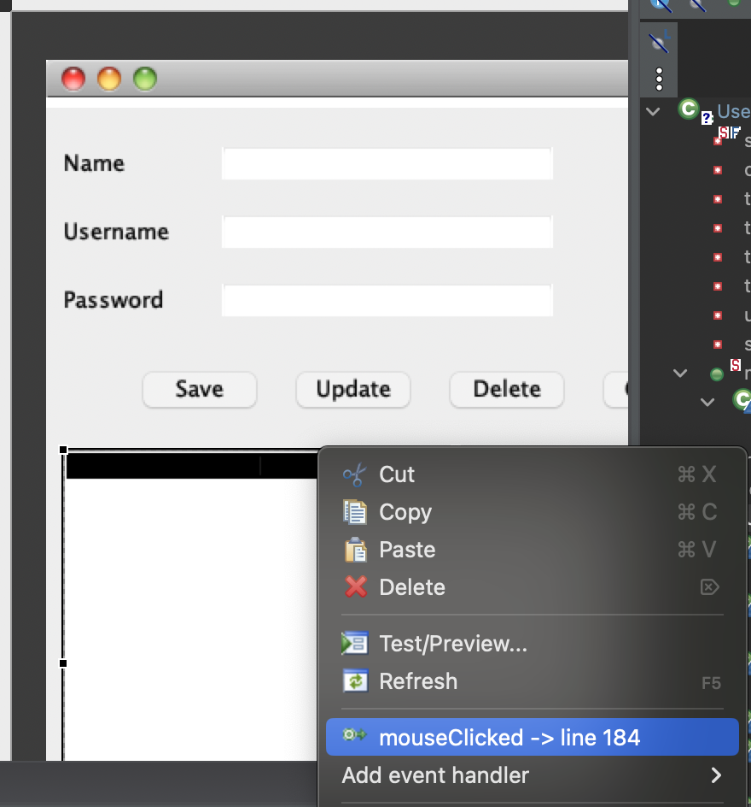

Isikan dengan kode program dibawha ini.

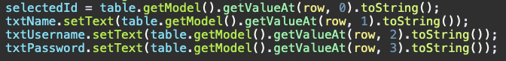

* + - Klik salah satu isi table maka akan secara otomatis tampil pada form inputan.

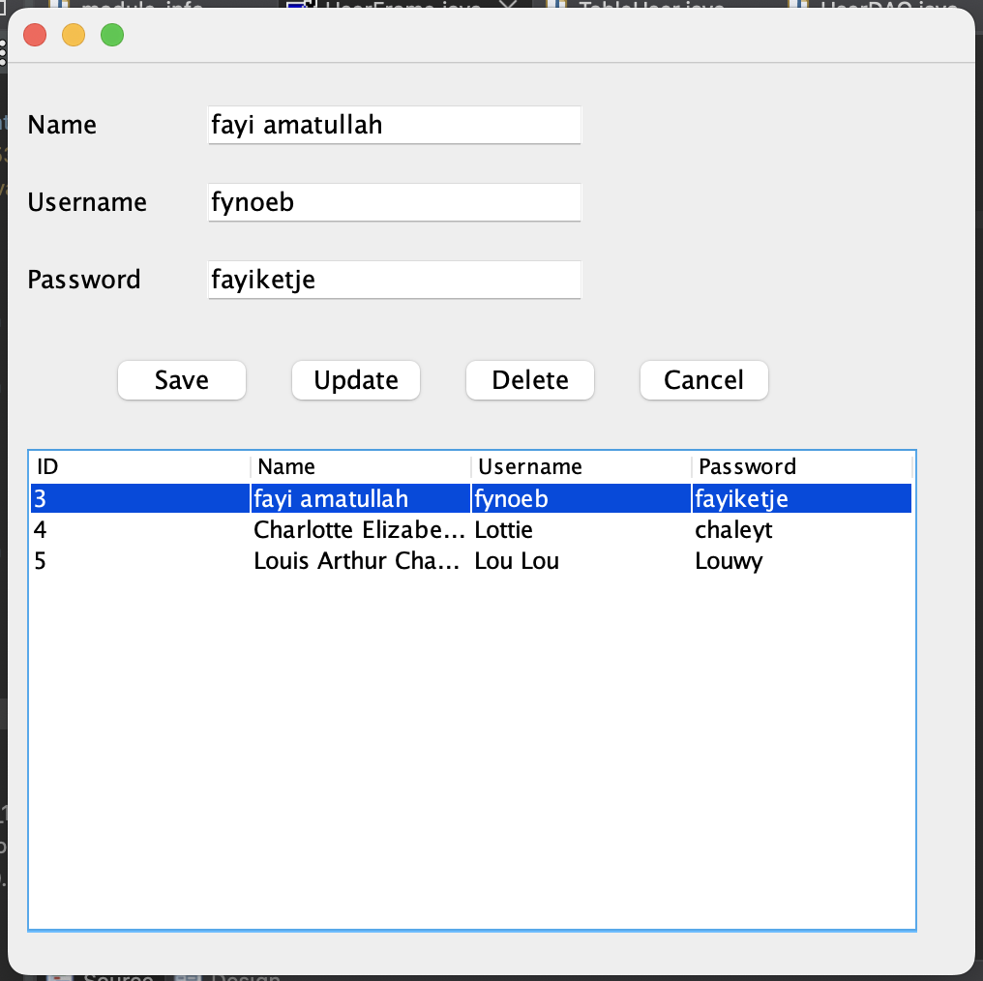

* + - Klik kanan tombol **update** → **add event handler** → **action** → **actionPeformed** dan isikan dengan kode program berikut.

DELETE USER

* + - Klik salah satu data pada JTable
    - Klik kanan tombol **delete** → **add event handler** → **action** → **actionPerformed**

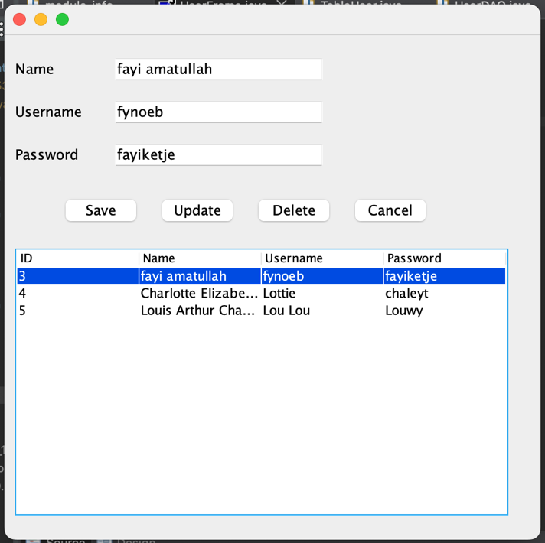

dan isikan dengan kode program berikut.

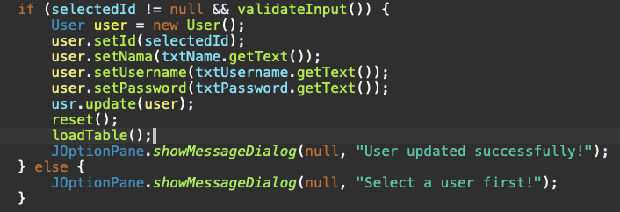

Untuk tombol **save**, digunakan untuk memasukkan data baru   
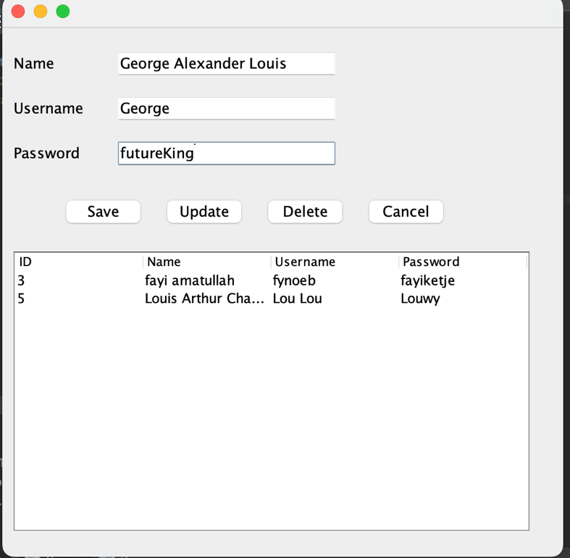

Klik save  
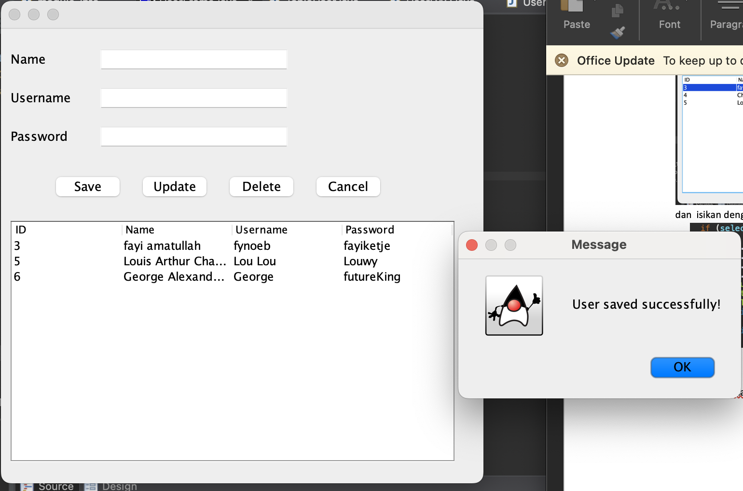

Untuk tombol **update**, digunakan untuk memperbarui data

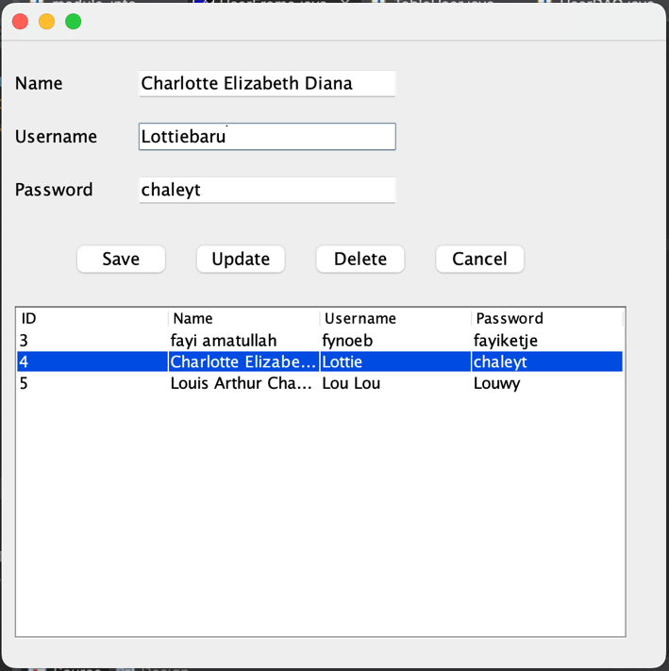

Klik update  
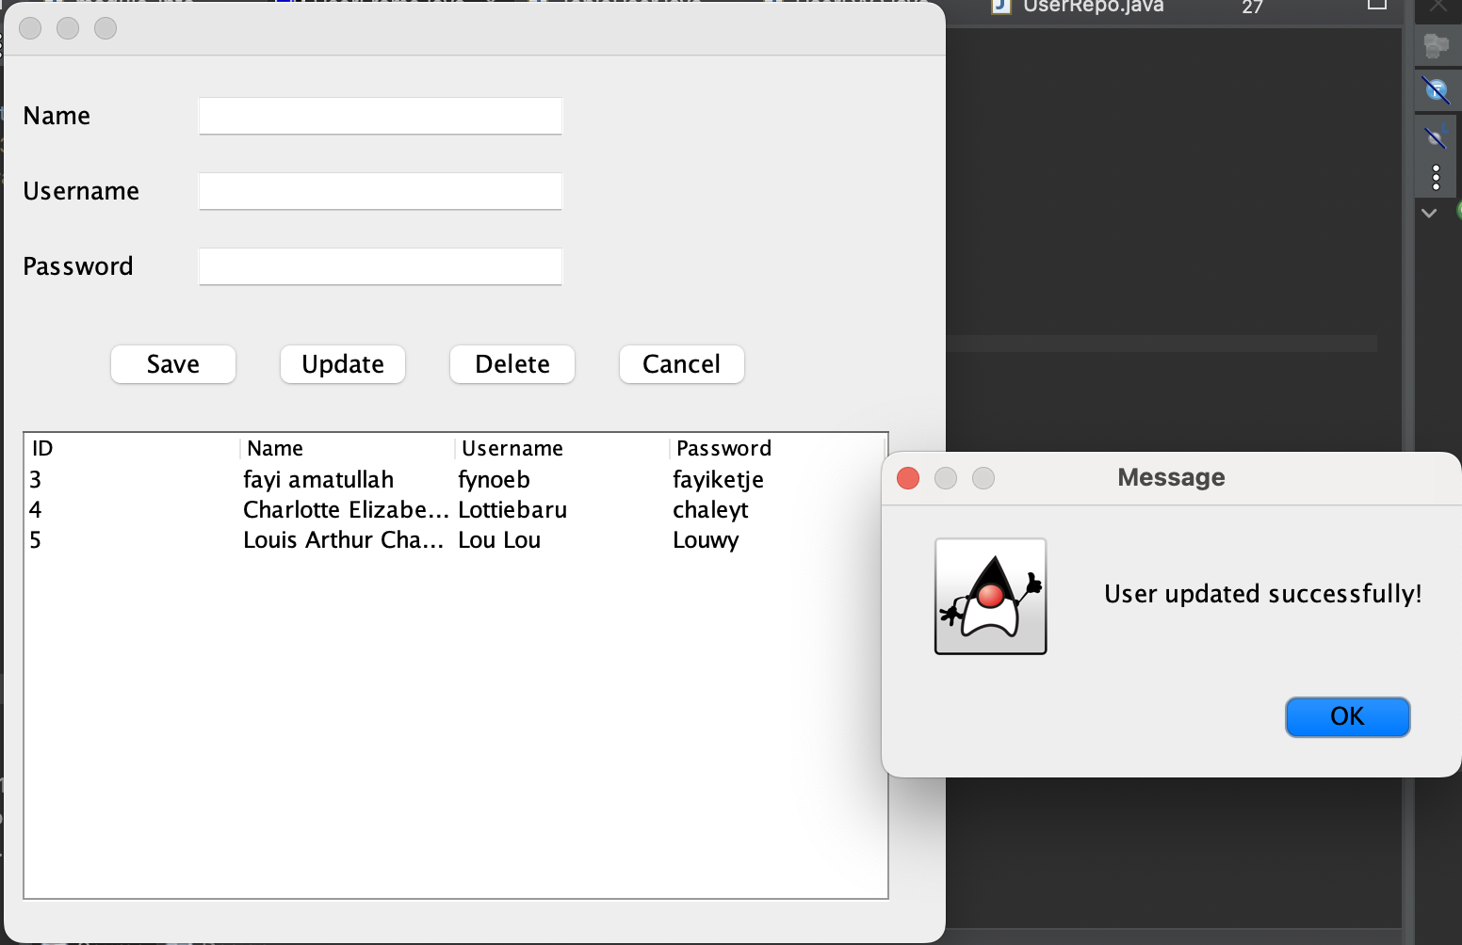

Untuk tombol **delete**, digunakan untuk memperbarui data

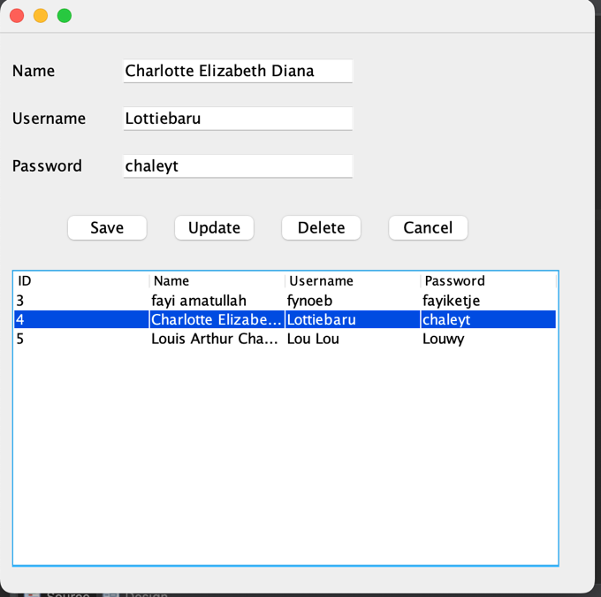

Klik delete

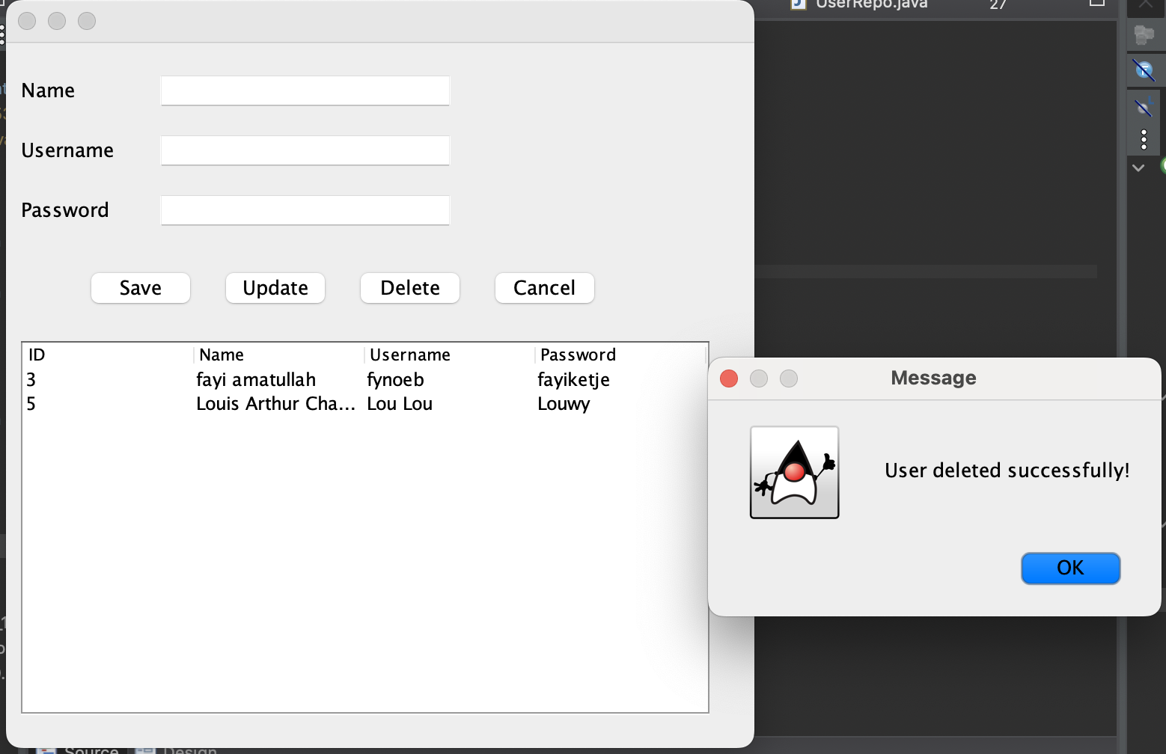

# Penutup

Melalui praktikum ini, saya telah mempelajari dan mempraktikkan pembuatan fungsi CRUD menggunakan Java dan MySQL dengan menerapkan konsep Pemrograman Berorientasi Objek. Saya juga telah berhasil membuat GUI untuk mengelola data pengguna serta memanfaatkan fungsi DAO untuk modularitas dan pemisahan logika. Dengan pemahaman yang didapatkan, saya diharapkan mampu mengimplementasikan konsep-konsep ini pada proyek-proyek pengembangan perangkat lunak di masa mendatang, terutama yang melibatkan pengelolaan data berbasis database.